BỘ ĐỀ TRỌNG TÂM - KHOA HỌC
BÀI ĐỌC SỐ 10 - Lớp 11, hoá hữu cơ, phenol
Source: Bộ Đề Trọng Tâm - Khoa Học.pdf
Started on --
State Finished
Completed on --
Time taken --
Marks 6.00/6.00
Grade 10.00 out of 10.00 (100%)
Sử dụng thông tin trong văn bản sau để trả lời các câu hỏi từ số 1 đến số 6
BPA hay còn gọi là bisphenol A là nguyên liệu ban đầu để tổng hợp chất dẻo, chủ yếu là một số polycarbonat và nhựa epoxy, cùng như một số polysulfone và các vật liệu thích hợp nhất định. Nhựa sử dụng trên BPA chắc chắn và dai và được sản xuất thành nhiều loại hàng tiêu dùng phổ biến như chai nhựa, dụng cụ thể thao. Một số nghiên cứu từ các chuyên gia cho rằng nếu sử dụng sản phẩm có chứa BPA liều lượng cao có thể gây ra tác hại xấu đến sức khoẻ như gia tăng nguy cơ mắc bệnh ung thư vú hoặc có khả năng gây đột biến nội tiết tố trong cơ thể. BPA có thể hoà tan một phần trong đồ uống hoặc thức ăn ở nhiệt độ cao và ảnh hưởng trực tiếp đến sức khoẻ đặc biệt là phụ nữ và trẻ sơ sinh với sức đề kháng còn khá yếu.
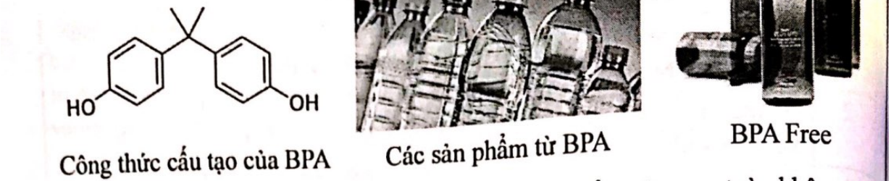
Khái niệm BPA-FREE ra đời để chỉ những sản phẩm nhựa an toàn không chứa thành phần BPA, thích hợp đựng đồ ăn - thức uống. Để phân biệt BPA và BPA free, chúng ta có thể chú ý một vài đặc điểm như sau:
Các sản phẩm nhựa cứng, trong suốt đa phần sẽ chứa chất BPA. Ngược lại, sản phẩm nhựa có màu đục, chất liệu mềm hơn sẽ an toàn hơn khi sử dụng. Ngoài ra, bạn có thể quan sát bằng biểu tượng dưới đáy bình. Biểu tượng tam giác xoay vòng, có số 7 ở giữa thể hiện sản phẩm được làm từ nhựa polycarbonate và có chứa hoạt chất BPA. Nếu ở giữa tam giác hiển thị số 5, điều đó đồng nghĩa với việc sản phẩm được làm từ nhựa polypropylene hoặc có chữ PP là sản phẩm an toàn và chứa BPA free. Tóm lại, không nên sử dụng các sản phẩm chứa BPA, thay vào đó là các dòng sản phẩm chứa BPA free, vừa thân thiện, an toàn với sức khoẻ đã được các chuyên gia kiểm nghiệm và khuyên dùng.
1
Question
Correct
Mark 1.00 out of
1.00
TSA 01: Phát biểu sau đây đúng hay sai?
Các sản phẩm nhựa chứa chất BPA là sản phẩm không an toàn cho sức khoẻ.
Select one:
a. Đúng ✓
b. Sai
The correct answer is: Đúng
--- PAGE BREAK ---
2
Question
Correct
Mark 1.00 out of
1.00
TSA 02: Chất BPA chứa nhóm chức
Select one:
a. alcohol.
b. aldehyde.
c. ketone.
d. phenol. ✓
The correct answer is: phenol.
--- PAGE BREAK ---
3
Question
Correct
Mark 1.00 out of
1.00
TSA 03: Phát biểu nào sau đây đúng?
Select one:
a. Chất BPA có mạch hở.
b. Công thức phân tử của BPA là C₁₅H₁₆O₂. ✓
c. Các sản phẩm nhựa cứng, trong suốt đa phần sẽ không chứa chất BPA.
d. Biểu tượng tam giác xoay vòng, có số 5 ở giữa thể hiện sản phẩm được làm từ nhựa polycarbonate và có chứa hoạt chất BPA.
The correct answer is: Công thức phân tử của BPA là C₁₅H₁₆O₂.
--- PAGE BREAK ---
4
Question
Correct
Mark 1.00 out of
1.00
TSA 04: Kéo và thả từ hoặc cụm từ thích hợp vào chỗ trống?
Các cụm từ: BPA-FREE; BPA; PP.
Khái niệm ___ ra đời để chỉ những sản phẩm nhựa an toàn không chứa thành phần BPA, thích hợp đựng đồ ăn - thức uống.
The correct answer is: BPA-FREE
--- PAGE BREAK ---
5
Question
Correct
Mark 1.00 out of
1.00
TSA 05: Kéo và thả các số, từ hoặc cụm từ thích hợp vào mỗi chỗ trống?
Các cụm từ: 14,04%; 2; không nên; nhiệt độ cao.
1. BPA có thể hoà tan một phần trong đồ uống hoặc thức ăn ở ___(a)___.
2. Phần trăm khối lượng nguyên tố oxygen trong BPA là ___(b)___.
3. Một mol chất BPA tác dụng tối đa với ___(c)___ mol NaOH trong dung dịch.
4. ___(d)___ sử dụng các sản phẩm chứa BPA, thay vào đó là các dòng sản phẩm chứa BPA free, vừa thân thiện, an toàn với sức khoẻ đã được các chuyên gia kiểm nghiệm và khuyên dùng.
The correct answer is: a - nhiệt độ cao; b - 14,04%; c - 2; d - không nên
--- PAGE BREAK ---
6
Question
Correct
Mark 1.00 out of
1.00
TSA 06: Lựa chọn phương án đúng/sai:
STT | Nội dung phát biểu | Đáp án
1 | Nhựa sử dụng trên BPA chắc chắn và dai, và được sản xuất thành nhiều loại hàng tiêu dùng phổ biến, như chai nhựa, dụng cụ thể thao. | Đúng ✓
2 | Sản phẩm nhựa có màu đục, chất liệu mềm hơn sẽ an toàn hơn khi sử dụng. | Đúng ✓
3 | BPA có 2 nhóm chức alcohol trong phân tử. | Sai ✓
4 | Dưới đáy chai, lọ nhựa có kí hiệu các con số 7 thì không có chứa chất BPA. | Sai ✓
5 | Vật liệu nhựa như hình vẽ dưới đây là an toàn khi sử dụng. | Đúng ✓
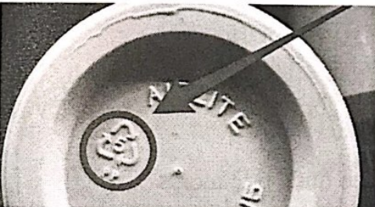
The correct answer is: Đúng - Đúng - Sai - Sai - Đúng
--- PAGE BREAK ---

